天然气设施改动审批服务指南
一、基本信息
01基本信息
事项名称：天然气设施改动审批
基本编码：500107014000
事项类型：行政许可
事项编码：11500231008678174Y4500107014000
服务对象：企业法人
办件类型：承诺件
办理形式：窗口办理,网上办理
法定办结时限：20工作日
法定办结时限说明：20个工作日。其中现场核查需要3个工作日不计算在时限内。
承诺办结时限：6工作日
承诺办结时限说明：其中现场核查需要3个工作日不计算在时限内。
实施主体：垫江县经济和信息化委员会
实施主体编码：11500231008678174Y
行使层级：县级
权力来源：法定本级行使
实施主体性质：法定机关
是否收费：否
是否改革：否
改革方式：
移动端是否对接单点登录：否
计算机端是否对接单点登录：否
网办申报是否对接部门自建系统：否
网办提交是否对接部门自建系统：否
运行系统：市级
四办：网上办,一次办
计划生效日期：
计划取消日期：
中介服务：无
年审和年检：无
行使内容：市经济信息委负责审批重庆燃气集团股份有限公司、重庆凯源石油天然气有限责任公司、重庆市渝川燃气有限责任公司3家企业（不含子公司）实施的城镇燃气设施新（改）建工程和跨区县（自治县）城镇燃气设施新（改）建工程区县（自治县）经济信息委负责审批其他城镇燃气设施新（改）建工程。
常见错误示例：
一、不属于市经济信息委审批权限；二、项目建议书对项目建设必要性、可行性论证不充分；三、未在本企业供区实施，也未征得区县主管部门同意；四、安全防护及不影响天然气用户安全正常用气的措施不到位。
02受理条件
序 | 受理条件名称 | 受理条件审查标准 | 受理条件适用情形 | 受理条件类型 | 查看
1 | 对于已受理的行政许可申请，经审查，认为申请人不具备法律法规规定条件或者不符合法律法规规定要求的，不予许可。 | 是否提供材料证明 | 通用 | 禁止性条件
2 | 符合天然气专业规划和安全规定。 | 是否提供材料证明 | 通用 | 申请条件
3 | 有安全施工的组织、设计和实施方案。 | 是否提供材料证明 | 通用 | 申请条件
4 | 采取安全防护及不影响天然气用户安全正常用气的措施。 | 是否提供材料证明 | 通用 | 申请条件

03办事窗口
序 | 窗口名称 | 窗口地址 | 查看
1 | 25号综合窗口 | 垫江县桂西大道南段208号县级机关综合办公楼2幢行政服务中心1楼25号综合窗口
二、设定依据
01目录设定依据
序 | 法律法规名称(点击查看信息) | 依据文号 | 条款号 | 条款内容 | 颁布机关 | 实施日期
1 | 《重庆市天然气管理条例》 |  | 第二十二条 | 新建或改动天然气设施，应当向天然气行政主管部门提交申请和项目建议书，并具备下列条件：（一）符合天然气专业规划和安全规定；（二）有安全施工的组织、设计和实施方案；（三）采取安全防护及不影响天然气用户安全正常用气的措施。天然气行政主管部门会同规划行政管理部门自受理申请之日起二十个工作日内做出是 否批准的决定。经批准同意，需要在本行政区域内天然气管道上接管的，权属单位应予支持。任何单位和个人无正当理由不得阻挠经批准的天然气建设工程项目的施工安装。
2 | 《重庆市人民政府办公厅关于贯彻落实〈城镇燃气管理条件〉有关工作的通知》 | （渝办发〔2011〕190号 | 第三十八条 | 五、科学编制发展规划和规范工程项目建设管理，（二）规范燃气工程项目审批。……新建、改动的城镇燃气管道、燃气充装站及储配站等燃气设施建设工程必须符合燃 气发展规划，并经燃气管理部门会同相关部门审批同意后实施。跨区县（自治县）以及市燃气集团、重庆凯源石油天然气公司和重庆渝川石油天然气公司实施的天然气设施建设工程由市经济信息委会同相关部门负责审批，其余天然气设施建设工程由区县（自治县）天然气管理部门会同相关部门负责审批。
3 | 《城镇燃气管理条例》 |  |  | 1.燃气经营者改动市政燃气设施，应当制定改动方案，报县级以上地方人民政府燃气管理部门批准。改动方案应当符合燃气发展规划，明确安全施工要求，有安全防护和保障正常用气的措施。
三、扩展信息
01咨询方式
咨询方式：咨询电话：023-74529075
02监督投诉方式
监督投诉方式：监督投诉电话：023-74511120
03受理范围
面向自然人事项主题分类：
面向法人事项主题分类：准营准办
生命周期：
04服务方式
是否进驻政务大厅：是
通办范围：全市
05办理流程
办理流程图：
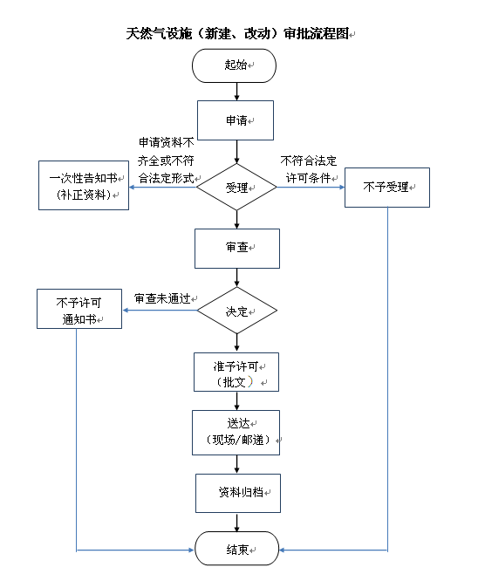
办理流程图说明：按照流程图进行办理
06网上服务
是否支持物流快递：否
网上办理深度：互联网预审
到办事现场次数：0
事项办理深度：全程网办
必须现场办理原因说明：无
是否网办：是
网办地址：zwfw.cq.gov.cn
是否支持网上支付：否
是否支持自助终端办理：否
是否支持预约办理：否
09办理结果
结果名称：关于同意XX工程立项的批复
审批结果类型：批文
审批结果样本：
批准文件范例.jpg
10实施机关
是否有联办机构：否
11申请人权利和义务
行政相对人权利和义务：根据《行政许可法》等法律法规规定，申请人享有以下权利：1.符合法定条件标准的，申请人有依法取得行政许可的平等权利，行政机关不得歧视。2.申请人对行政机关有关行政许可公示内容有要求解释、说明的权利。3.申请人对行政机关实施行政许可，享有陈述权、申辩权。4.申请人行政机关作出的准予行政许可决定有权查阅。5.申请人对行政机关实施行政许可有权依法申请行政复议或者提起行政诉讼。6.申请人合法权益因行政机关违法实施行政许可受到损害的，有权依法要求赔偿。7.申请人发现违法从事许可事项的活动，有权向行政机关举报。8.申请人依法应当享有的其他权利。（二）根据《行政许可法》等法律法规规定，申请人享有以下义务：1.申请人申请行政许可，应当如实向行政机关提交有关材料和反映真实情况，并对其申请材料实质内容的真实性负责。2.申请人获得许可后有义务接受行政机关的检查，应当如实提供有关情况和材料。3.申请人依法应当履行的其他义务。
12其他

四、材料目录
序 | 材料名称(点击查看) | 材料类型 | 原件份数 | 复印件份数 | 材料形式 | 材料来源渠道 | 材料排序
1 | 新建、改动天然气设施的申请 | 原件和复印件 | 1 | 1 | 纸质、电子 | 申请人自备 | 1
2 | 项目建议书 | 原件和复印件 | 1 | 0 | 纸质 | 申请人自备 | 2

五、收费项目信息

无
六、常见问题解答
序 | 问题(点击查看) | 解答 | 排序号
1 | 三、项目建议书应包含哪些内容？ | 至少应包含项目建设必要性、可行性论证、投资估算及资金来源、实施主体等内容。可行性论证应包括建设方案是否有利于能力提升、是否符合规划、是否符合规范、是否是最优方案等内容。 | 3
2 | 二、燃气设施项目新建（改动）项目审批权限？ | （一）市经济信息委只受理重庆燃气集团股份有限公司、重庆凯源石油天然气有限责任公司、重庆市渝川燃气有限责任公司3家企业（不含子公司）实施的天然气设施新（改）建工程和跨区县（自治县）天然气设施新（改）建工程审批。（二）其他天然气设施新（改）建工程由区县（自治县）经济信息委负责审批。 | 2
3 | 一、燃气设施项目新建（改动）项目建设主体问题？ | 一、取得供气区域或特许经营协议的企业未达到供气经营活动建设必要的输配系统，或是已开展城镇天然气经营活动的企业完善和提升输配能力开展项目建设 | 1
七、特别程序
无
八、办理环节

01实施清单环节信息
序 | 环节名称 | 岗位文书 | 排序号 | 查看
1 | 送达 |  |  | 6
2 | 受理 |  |  | 2
3 | 决定 |  |  | 4
4 | 审查 |  |  | 3
5 | 申请 |  |  | 1
6 | 颁证 |  |  | 5

九、受理平台
01受理平台信息
受理平台：市网审平台
02办理平台信息
审查平台：市网审平台
03证照打印平台信息
业务办理平台：市网审平台

